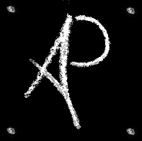

ASSOCIATION DES PARENTS DE L'ECOLE SAINTE-ALDEGONDE DE FELUY

Exposition
24 mars
De 15h30 à 17h

Venez découvrir les toiles de vos enfants réalisées avec l'artiste Hugues Panec





